**“Cenar fuera” de Casa Tarradellas presenta la nueva pizza de Frankfurt**

* “Cenar fuera” es la cuarta historia bajo el paraguas de comunicación “HOY TOCA”, que pone en el centro el momento de la semana en el que toca pizza Casa Tarradellas y se puede disfrutar con amigos y familia. Y es que cuando toca, toca.
* La campaña ha sido creada por Oriol Villar y dirigida por Martín Jalfen.
* Puedes ver el anuncio completo [**aquí**](https://www.youtube.com/watch?v=-vyWqvrE8gw)

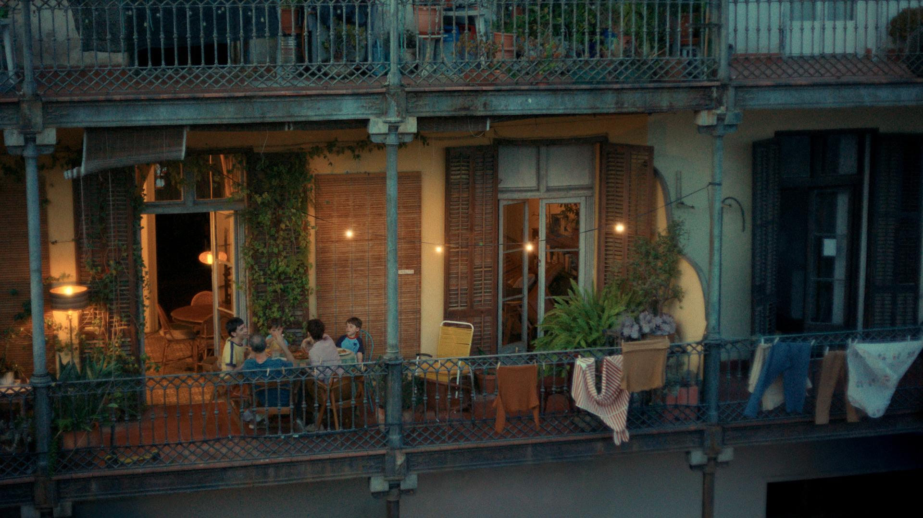

**Barcelona, 30 de julio de 2025 -** **“Cenar fuera”** es el título del spot publicitario que representa aquellas pequeñas anécdotas que se dan en cualquier familia y que finalmente se resuelven alrededor de la mesa compartiendo la nueva pizza Frankfurt.

La historia comienza con un adolescente que trata de estudiar para un examen, pero al que el ruido que provocan sus hermanos, mientras juegan con el padre, se lo impide. El joven busca una solución en sus propios padres que, entendiendo la situación, deciden irse con los pequeños a cenar fuera para que él pueda concentrarse.

Al volver a la habitación, escucha risas, aunque no sabe de dónde vienen. Sale a la terraza siguiendo las voces, ve a sus padres y hermanos cenando la pizza Frankfurt y entiende que, técnicamente, no le han mentido al decirle que cenaban fuera. Él, ya relajado, se une a la mesa para compartirla en familia.

Una vez más impera el humor familiar y retrata situaciones cotidianas que cimentan el legado que ha forjado la compañía a lo largo de sus campañas.

El anuncio ha sido creado por Oriol Villar, quien lleva más de 10 años liderando la creatividad de Casa Tarradellas, y ha sido dirigida por Martin Jalfen.

“Cenar fuera” ha sido producida por Roma y estará presente en las principales cadenas de televisión nacionales, en la página web de Casa Tarradellas y en sus redes sociales.

**Ficha técnica:**

* **AGENCIA: Oriol Villar**
* **DIRECTOR CREATIVO: Oriol Villar**
* **DIRECTOR DE ARTE: Oriol Gil**
* **PRODUCER: Pau Cabarrocas**
* **DIRECTOR: Martín Jalfen**
* **DOP: Marcos Hastrup**
* **PRODUCTOR EJECUTIVO: Pablo Garcia Acón**
* **ESTUDIO DE SONIDO: Xevi Studi**
* **MÚSICA: Trafalgar 13**

**Sobre Casa Tarradellas**

Casa Tarradellas, empresa que elabora pizzas frescas, Espetec, loncheados (jamón cocido y bacon), masas frescas, patés y mixtos, es líder en el sector de alimentación en España, la primera marca de alimentación más notoria y una de las marcas más elegidas por los españoles según el ranking Kantar Brand FootPrint.

Desde sus inicios Casa Tarradellas es una empresa comprometida con el medio ambiente y respetuosa con el entorno. De hecho, en 2004 la empresa apostó por la energía renovable y en la actualidad todas sus plantas utilizan energía solar fotovoltaica. En paralelo, Casa Tarradellas puso en marcha en 2012 un proyecto pionero e innovador en el sector alimentario: Una planta de reciclaje que recupera y reutiliza los recortes de material PET que se producen en las líneas de envasado.

El compromiso de Casa Tarradellas con la calidad y seguridad alimentaria de sus productos y con el bienestar animal es absoluto. La compañía está certificada por la Norma Internacional para los Alimentos IFS, la Norma BRC, el Certificado del Sistema de Gestión Ambiental según la norma ISO 14001 y la ISO 45001, y desde 2017 todas sus granjas están certificadas con el protocolo Welfare Quality® de bienestar animal.

* **Para más información:**   
  **MARCO Agency**   
  [casatarradellas@marco.agency](mailto:casatarradellas@marco.agency)